charset en HTML (juegos de caracteres)

Para mostrar una página HTML correctamente, un navegador web debe saber qué juego de caracteres utilizar.

El atributo del juego de caracteres HTML
El juego de caracteres se especifica en la etiqueta <meta>:

Ejemplo
<meta charset="UTF-8">
La especificación HTML5 anima a los desarrolladores web a utilizar el juego de caracteres UTF-8.
¡UTF-8 cubre casi todos los caracteres y símbolos del mundo!
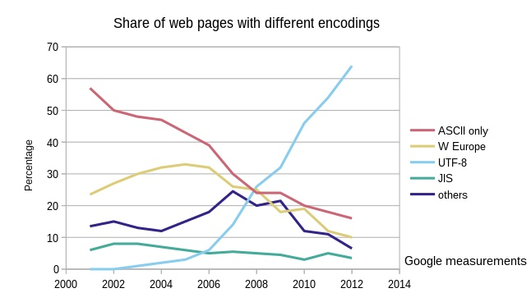

El conjunto de caracteres ASCII
ASCII fue el primer estándar de codificación de caracteres para la web. Definió 128 caracteres diferentes que podrían usarse en Internet:
- Letras inglesas (AZ)
- Números (0-9)
- Personajes especiales como! $ + - ( ) @ < >.

El conjunto de caracteres ANSI
ANSI (Windows-1252) era el juego de caracteres original de Windows:
- Idéntico a ASCII para los primeros 127 caracteres
- Caracteres especiales del 128 al 159
- Idéntico a UTF-8 de 160 a 255
<meta charset="Windows-1252">

El juego de caracteres ISO-8859-1
ISO-8859-1 era el juego de caracteres predeterminado para HTML 4. Este juego de caracteres admitía 256 códigos de caracteres diferentes. HTML 4 también admitía UTF-8.
- Idéntico a ASCII para los primeros 127 caracteres
- No utiliza los caracteres del 128 al 159.
- Idéntico a ANSI y UTF-8 de 160 a 255

Ejemplo de HTML 4
<meta http-equiv="Content-Type" content="text/html;charset=ISO-8859-1">

Ejemplo de HTML5
<meta charset="ISO-8859-1">

El conjunto de caracteres UTF-8
- es idéntico a ASCII para los valores de 0 a 127
- No utiliza los caracteres del 128 al 159.
- Idéntico a ANSI y 8859-1 de 160 a 255
- Continúa desde el valor 256 hasta 10 000 caracteres
<meta charset="UTF-8">

